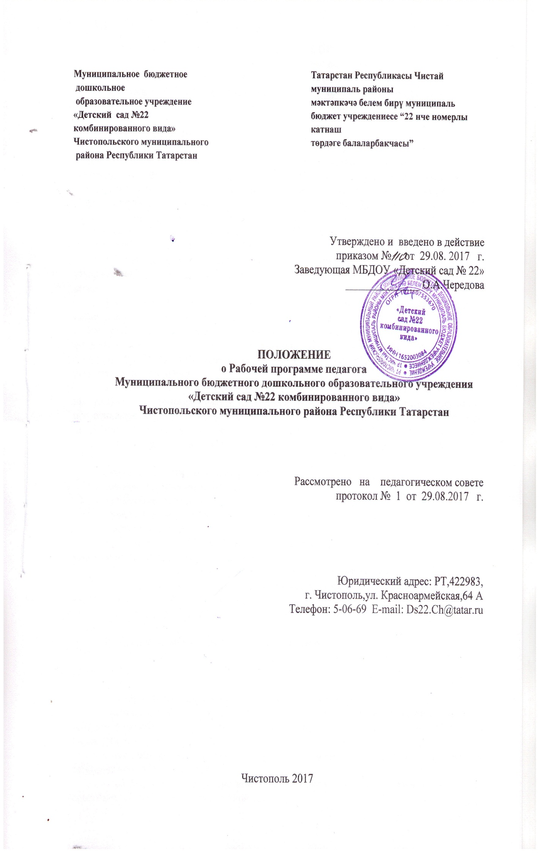
ПОЛОЖЕНИЕ
о Рабочей программе педагога
Муниципального бюджетного дошкольного образовательного учреждения
«Детский сад №22 комбинированного вида» Чистопольского муниципального района Республики Татарстан

I. Общие положения
1.1. Настоящее положение разработано в соответствии с Федеральным законом от 29.12.2012 года №273-ФЗ «Об образовании в Российской Федерации» Приказом Минобрнауки РФ от 17.10.2013 года №1155 «Об утверждении федерального государственного образовательного стандарта дошкольного образования» (Зарегистрированного в Минюсте РФ 14.11.2013 года №30384) (далее – ФГОС ДО). Уставом Муниципального бюджетного дошкольного образовательного учреждения «Детский сад №22 комбинированного вида» Чистопольского муниципального района Республики Татарстан (далее – МБДОУ)
1.2. Настоящее Положение определяет структуру, порядок разработки и утверждение Рабочей программы педагогов МБДОУ«Детский сад №22 комбинированного вида»
1.3. Рабочая Программа – нормативный документ образовательного учреждения, характеризующий систему организации образовательной деятельности, разработанный на основе основной образовательной программы МБДОУ, применительно к конкретной возрастной группе, и особенностей организации работы педагога с учетом Федерального государственного образовательного стандарта дошкольного образования, национально – регионального компонента.
1.4. Рабочая программа (далее РП) является неотъемлемой частью образовательной программы ДОУ, разрабатывается педагогами МБДОУ и включает в себя содержание, обеспечивающее развития личности, мотивации и способностей детей в различных видах деятельности и охватывает следующие структурные единицы, предоставляющие определенные направления развития и образования детей (далее – образовательные области):
- социально-коммуникативное развитие;
- познавательное развитие;
- речевое развитие;
- художественно-эстетическое развитие;
- физическое развитие.
1.5. Структура Рабочей Программы является единой для всех педагогических работников, работающих в Учреждении.
1.6. Рабочая Программа составляется педагогом на учебный год.
1.7.За полнотой и качеством реализации РП осуществляется должностной контроль заведующим и старшим воспитателем.
1.8. Срок данного положения не ограничен. Положение действует до принятия нового.
II. Цели и задачи рабочей программы педагога
2.1. Цель РП – планирование, организация и управление воспитательным процессом
2.2. РП:
- конкретизирует цели и задачи обучения и воспитания;
- определяет объем и содержание материала умений и навыков, которыми должны овладеть воспитанники определенной возрастной категории с учетом их психологических характеристик;
- оптимально распределяет время по изучению тем (принцип комплексно-тематического планирования);
- способствует совершенствованию методики проведения занятия с учетом способностей детей данной возрастной группы;
- активизирует познавательную деятельность воспитанников, развитие их творческих способностей;
- отражает специфику региона
- применяет современные образовательные технологии
III. Требования к структуре и содержанию Рабочей Программы
3.1 Рабочая Программа должна:
- четко определять цели и задачи образовательной деятельности в данной конкретной возрастной группе;
- реализовывать системный подход в отборе программного материала;
- конкретно определить требования к приобретаемым воспитанниками знаний, умений, навыков;
- рационально определить формы организации процесса обучения и воспитания с учетом возрастных особенностей детей.
3.2. Содержание РП должно отражать следующие аспекты образовательной среды ребенка дошкольного возраста:
- предметно-пространственная развивающая образовательная среда;
- характер взаимодействия с взрослыми;
- характер взаимодействия с детьми;
- система отношения ребенку к миру, к другим людям, к себе самому.
3.3 В Рабочей программе должны быть представлены следующие структурные элементы:
Титульный лист.
Введение, в котором указывается нормативные правовые документы, на основе которых разработана программа; раскрываются срок реализации, возраст детей, указывается язык, на котором ведется образование.
I. Целевой раздел:
- Пояснительная записка;
- Цель и задачи программы;
- Принципы в соответствии с ФГОС дошкольного образования;
- Возрастные характеристики развития детей;
- Планируемые результаты освоения программного материала.
II.Содержательный раздел:
- Описание образовательной деятельности в соответствии с направлениями развития ребенка, представленными в пяти образовательных областях, с учетом используемых вариативных примерных основных образовательных программ дошкольного образования и методических пособий, обеспечивающих реализацию данного содержания. Содержание РП должно обеспечивать развитие личности, мотивации и способностей детей в различных видах деятельности и охватывать следующие структурные единицы, представляющие определенные направления развития и образования детей (образовательные области): социально-коммуникативное развитие; познавательное развитие; речевое развитие; художественно-эстетическое развитие; физическое развитие;
- Система работы взаимодействия с семьями воспитанников.
III. Организационный раздел
- Материально-техническое обеспечение РП;
- Организация развивающей предметно-пространственной среды
- Материально-техническое обеспечение программы
- Планирование образовательной деятельности
- Режим дня и распорядок
- Основные программы дошкольного образования
3.4. Дополнительным элементом рабочей программы является приложения к рабочей программе – это планирование образовательной деятельности по образовательным областям.

IV. Требования к оформлению РП
4.1 Набор текста производится в текстовом редакторе WordforWindows с одной стороны листа формата А4, тип шрифта:TimesNewRoman, размер 12 пт.
4.2. Оформление титульного листа.
- наименование дошкольного образовательного учреждения (в соответствии с Уставом ДОУ, полное, без сокращений);
- титульный лист считается первым и не подлежит нумерации;
- грифы «Рассмотрено и принято» на педагогическом совете образовательной организации (дата, №протокола), «Утверждено и введено в действие» приказ№__, от какого числа - руководитель образовательной организации;
- название РП;
- срок реализации РП;
- фамилия, имя, отчество разработчика программы (полностью)
- должность, квалификация педагогов;
- название города;
- год разработки программы.
4.3. Библиография оформляется в соответствии с ГОСТом.
V. Рассмотрение и утверждение рабочих программ
5.1. РП рассматривается и утверждается на установочном педагогическом совете.
5.2. Педагогический совет выносит свое решение о соответствии Рабочей Программы существующим требованиям и Уставу МБДОУ.
5.3. Утверждение РП заведующим МБДОУ осуществляется до 1 сентября текущего учебного года.
5.4. Оригинал РП, утвержденный заведующим ДОУ, находится у старшего воспитателя. В течении учебного года старший воспитатель осуществляет должностной контроль за реализацией Рабочих Программ.
VI. Изменения и дополнения в рабочих программах
6.1. Основания для внесения изменений:
- предложения педагогических работников по результатам работы в текущем учебном году;
- обновление списка литературы
- предложение Педагогического совета, администрации МБДОУ.
6.2. Дополнения и изменения в РП могут вноситься ежегодно перед началом нового учебного года. Изменения вносятся в РП в виде вкладыша «Дополнения к РП». При накоплении большего количества изменения РП корректируются в соответствии с накопленным материалом.
VII. Заключительные положения
7.1. Контроль осуществляется в соответствии с годовым планом, планом контроля МБДОУ и Положением о контрольной деятельности.
7.2. Ответственность за полноту и качество реализации РП возлагается на воспитателей и специалистов.
7.3. Ответственность за контроль реализации РП возлагается на старшего воспитателя.
7.4. Положение вступает в силу с момента его утверждения заведующим МБДОУ в установленном порядке.
7.5. Внесения изменений и дополнений в Положении утверждается приказом МБДОУ.



